**BỘ GIÁO DỤC VÀ ĐÀO TẠO  
TRƯỜNG ĐẠI HỌC GIA ĐỊNH**

**🙜🙜 🕮 🙜🙜**

**TIỂU LUẬN**

|  |
| --- |
| ***TP.HCM NĂM 2021- 2022***  **🙖 ✯✯✯ 🙐** |

**LẬP TRÌNH HƯỚNG ĐỐI TƯỢNG**

|  |  |  |
| --- | --- | --- |
| **Giảng Viên Hướng Dẫn:**  **Sinh Viên Thực Hành:**  **Mã Số Sinh Viên**  **Lớp:**  **HKIII:** | **:**  **:**  **:**  **:**  **:** | Lê Huỳnh Phước  Xích Văn Hậu  2008110008  K14DCPM01  2021 – 2022 |



**MỤC LỤC**

Lời Mở Đầu 3

Lời Cảm Ơn 4

1. **HIỆN TRẠNG VÀ YÊU CẦU 5**
2. Hiện Trạng 5
3. Yêu Cầu 5
4. **THIẾT KẾ 6**
5. SƠ ĐỒ CLASS 6
6. MENU 6
7. THIẾT KẾ MÀN HÌNH 7
   1. SƠ ĐỒ MÀN HÌNH 7
   2. CÀI ĐẶT VÀ THỬ NGHIỆM 8
      1. Kho Hàng 8
      2. Thêm Hàng 8
      3. In Danh Sách Hàng Hóa 9
      4. Xóa Hàng Theo Mã 10
      5. Sửa Hàng Theo Mã 10
      6. Tìm Kiếm Theo Mã 11
      7. Sắp Sếp Danh Sách Hàng Hóa Tăng Dần Theo Đơn Giá 11
      8. Thống Kê Hàng Hóa 11
      9. Báo Cáo Hàng Hóa 12
      10. Ghi Danh Sách Ra File 13
      11. Đọc Danh Sách Từ File 13
8. **TỔNG KẾT 14**
9. Kết Quả Đạt Được 14
10. Đánh Giá Ưu Điểm Và Khuyết Điểm 14
11. Hướng Phát Truyển Tương Lai 14

**KẾT THÚC 14**

**LỜI MỞ ĐẦU**

Công nghệ thông tin trong giai đoạn hiện nay đang phát triển như vũ báo ở mọi lĩnh vực hoạt động khắp nơi trên thế giới. Điều xảy ra trong vòng vài năm qua ở Việt Nam là sự đầu tư ô ạt vào công nghệ. Tin học đã và đang là một trong các vấn đề không thể thiếu đối với bất kỳ công ty nào. Đặc biệt tin học ngày càng giữ vai trò quan trọng trong vấn đề quản lý tại các tổ chức nhất là tại các lĩnh vực thu thập thông tin. Tuy ngành công nghệ thông tin ở nước ta mới chỉ phát triển trong vài năm trở lại đây và đang từng bước phát triển nhưng những bước phát triển đó đã cho thấy tiềm năng lớn lao trong lĩnh vực công nghệ thông tin ở nước ta, trong đó phát triển hệ thống thông tin đang là thế mạnh của đất nước. Hệ thống thông tin giúp công việc quản lý dễ dàng hơn, nâng cao hiệu quả sản xuất, tiết kiệm được lượng lớn thời gian và công sức.



**LỜI CẢM ƠN**

Trước hết, em chân thành cảm ơn các thầy cô và cán bộ của Phòng Công Nghệ Thông Tin …, trường **ĐH Gia Định** ... đã tạo điều kiện thuận lợi cho em trong suốt quá trình học.

Em xin gửi lời cảm ơn cô “**Lê Huỳnh Phước**” ...., đã hỗ trợ tận tình cho em trong việc tìm kiếm tư liệu nghiên cứu để hoàn thành tốt khóa luận lần này và xin chân thành cảm ơn cô đã nhiệt tình giảng dạy chuyên ngành …

Một lần nữa, em xin chân thành cảm ơn thầy – người đã trực tiếp giúp đỡ, quan tâm, hướng dẫn em hoàn thành tốt bài báo cáo này trong thời gian qua. Nhờ có những lời hướng dẫn, dạy bảo của các thầy cô nên đề tài tiểu luận của em mới có thể hoàn thiện tốt đẹp.

Cuối cùng em muốn gởi lời cảm ơn đến toàn bộ quý thầy cô của **khoa CNTT**, trường **ĐH Gia Định**..., những người có vai trò rất lớn trong suốt quá trình theo học tại trường.

Mặc dù em đã cố gắng tìm tòi với tinh thần trách nhiệm, song do mới tiếp xúc với triết học, kiến thức còn nhiều hạn chế chắc chắn không tránh khỏi những thiếu sót. Rất mong thầy chủ nhiệm bộ môn cùng các bạn đọc góp ý bổ sung để em có thể hoàn thiện thêm kiến thức của mình.



1. **HIỆN TRẠNG VÀ YÊU CẦU**
2. **HIỆN TRẠNG**

* Với kiến thức mà em đã được tiếp cận trong khoảng thởi gian học vừa qua đã cho em mở mang đầu óc được tiếp thu rất nhiều kiến thức về ***môn lập trình hướng đôi tượng*** và được tiếp cận tìm hiểu cơ bản và chuyên sâu về ngôn ngữ lập trình **Java**…
* Với kiến thức đã được tiếp thu trong quá trình giảng dạy từ thầy cô trên trường, đã được tổng hợp và áp dụng những gì đã học vào bài toán thực tế thì bài tiễu luận sau đây em xin viết chương trình phần mềm **“Xây dựng chương trình Quản lý hàng hóa trong kho của 1 siêu thị**”.

1. **YÊU CẦU**

Hàng hóa quản lý trong kho của một siêu thị gồm có hàng thực phẩm, hàng sành sứ và hàng điện máy.

Mỗi loại hàng đều có mã hàng (không được sửa, không được để trống), tên hàng (không được rỗng), số lượng tồn (>=0), đơn giá (>0).

Hàng thực phẩm thì cần quan tâm đến thông tin ngày sản xuất, ngày hết hạn (ngày hết hạn phải sau hoặc là ngày sản xuất) và nhà cung cấp.

Hàng điện máy cần biết thời gian bảo hành bao nhiêu tháng (>=0), công suất bao nhiêu KW (>0).

Hàng sành sứ thì cần biết thông tin về nhà sản xuất và ngày nhập kho.

Ngoài ra, người quản lý cần quan tâm đến số lượng tồn kho và các yếu tố khác của từng loại hàng hóa để đánh giá mức độ bán buôn, tiền VAT từng loại hàng hóa.

Biết rằng VAT của hàng điện máy và sành sứ là 10%, VAT của hàng thực phẩm là 5%.

* **Để Đánh Giá Mức Độ Bán Buôn Ta Có:**
* Hàng điện máy, nếu số lượng tồn kho <3 thì được đánh giá là bán được.
* Hàng thực phẩm, nếu vẫn còn tồn kho và bị hết hạn thì đánh giá là khó bán.
* Hàng sành sứ, nếu số lượng tồn kho >50 và thời gian lưu kho >10 ngày thì đánh giá là bán chậm.
* Các trường hợp còn lại xem như không đánh giá.

1. **THIẾT KẾ**
2. **SƠ ĐỒ CLASS**

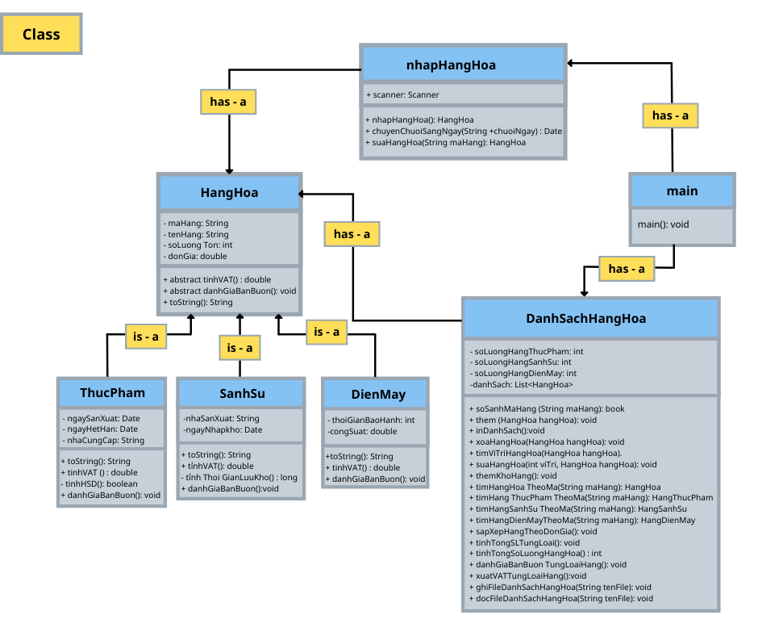

1. **MENU**

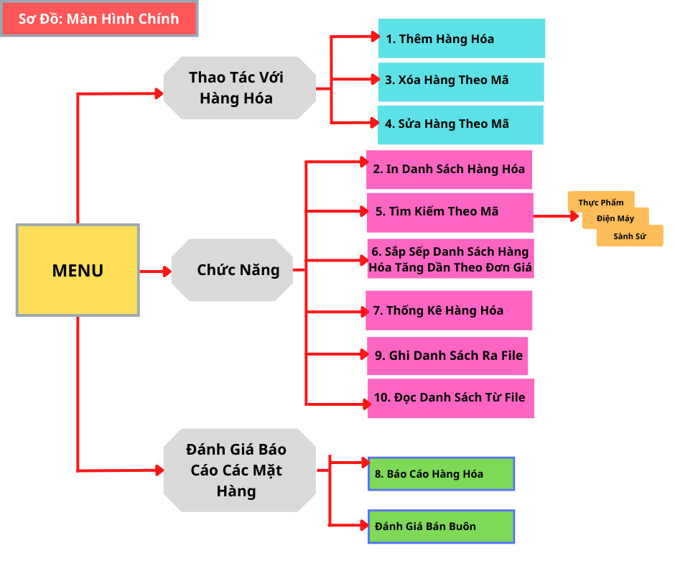

1. **THIẾT KẾ MÀN HÌNH**
   1. **THIẾT KẾ SƠ ĐỒ MÀN HÌNH**

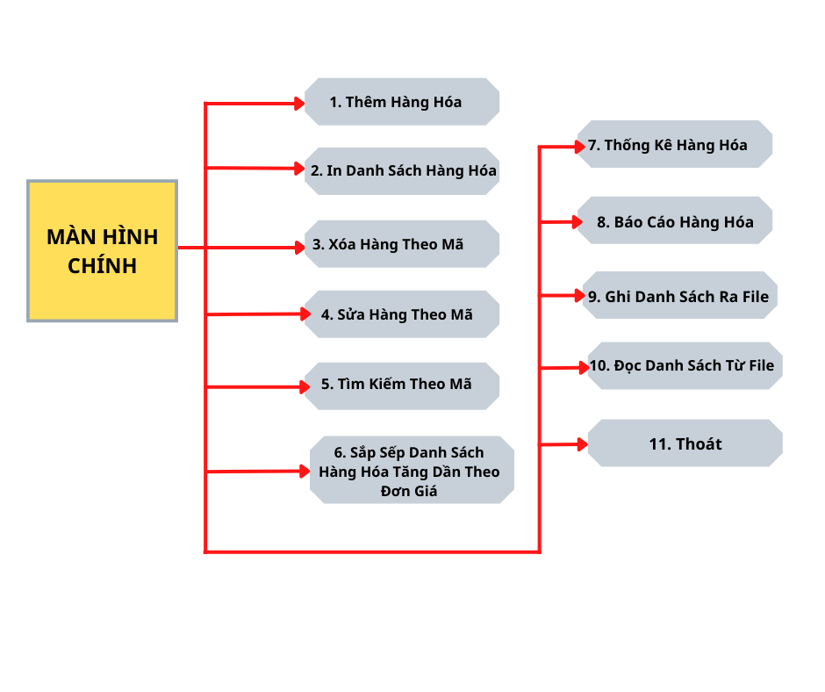

* 1. **CÀI ĐẶT VÀ THỬ NGHIỆM**
     1. **Kho hàng**

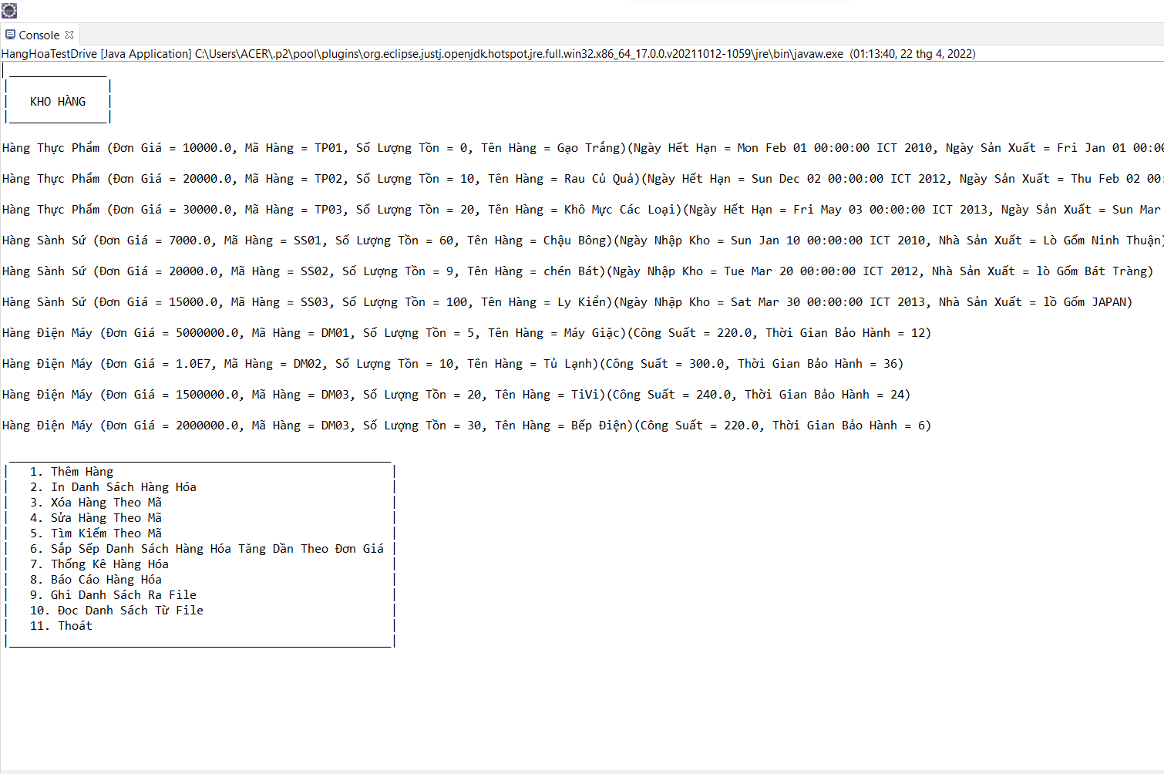

* + 1. **Thêm hàng hóa**

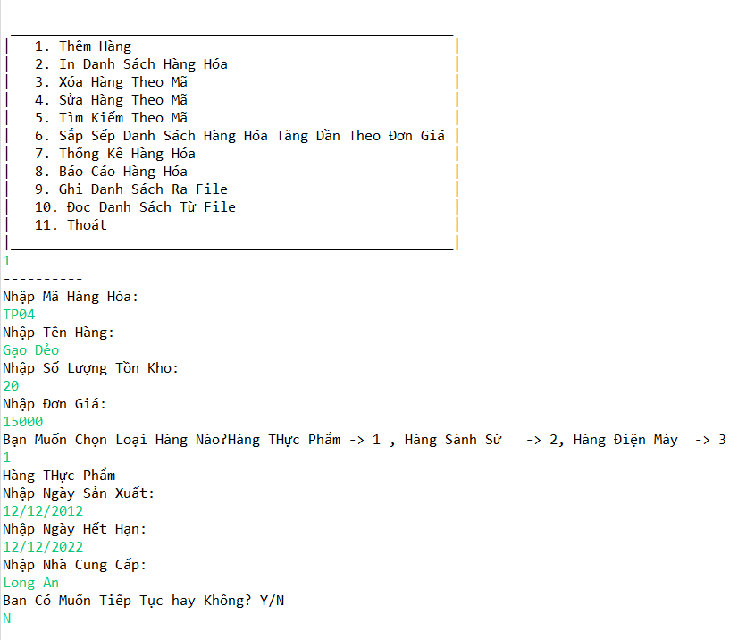

* + 1. **In Danh Sách Hàng Hóa**

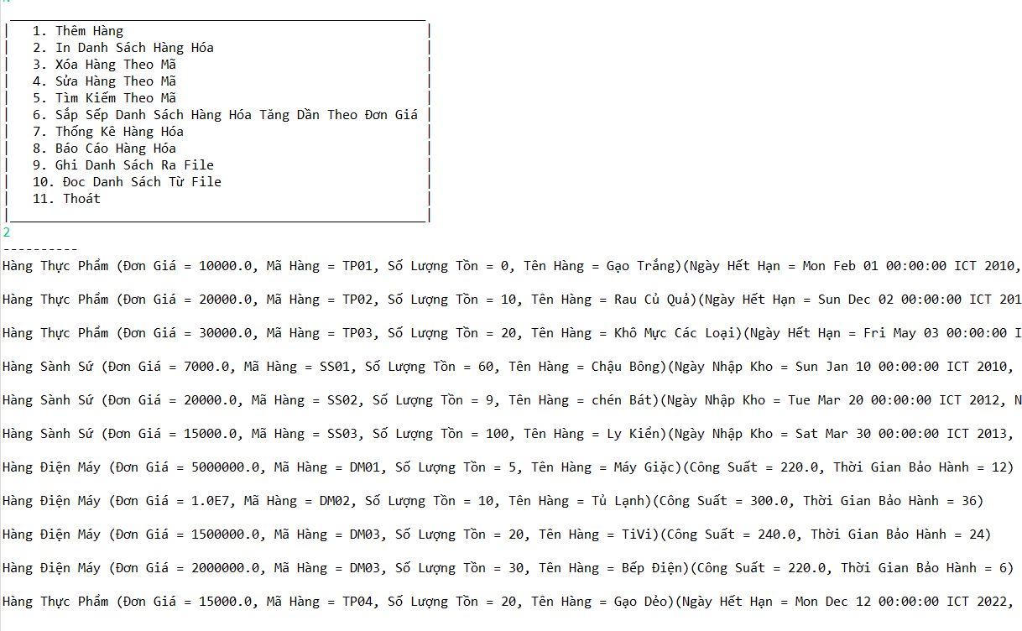

* + 1. **Xóa Hàng Theo Mã**

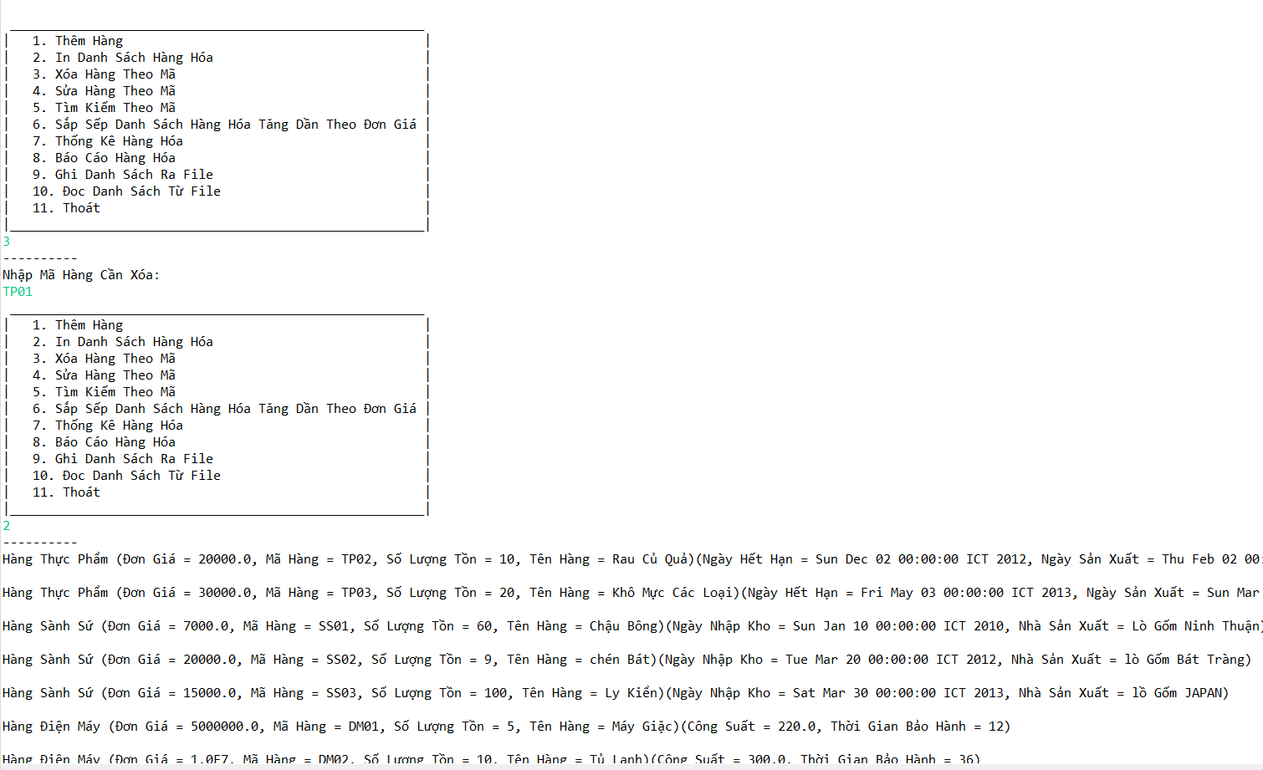

* + 1. **Sửa Hàng Theo Mã**

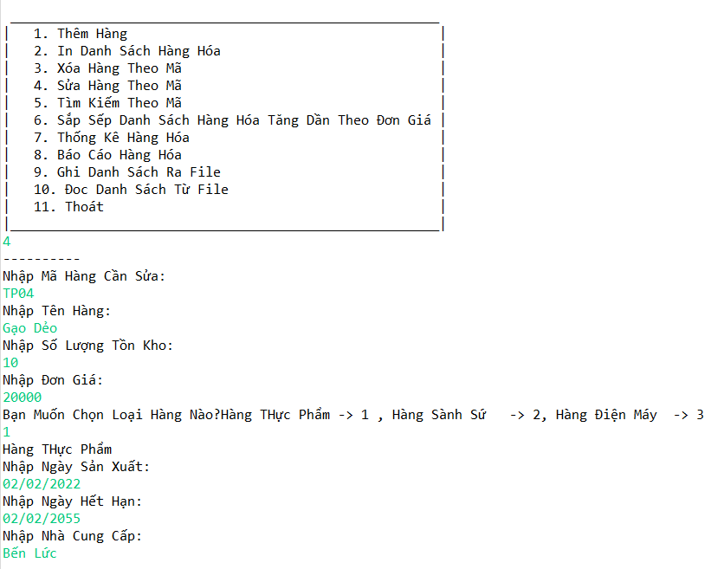

* + 1. **Tìm Kiếm Theo Mã**

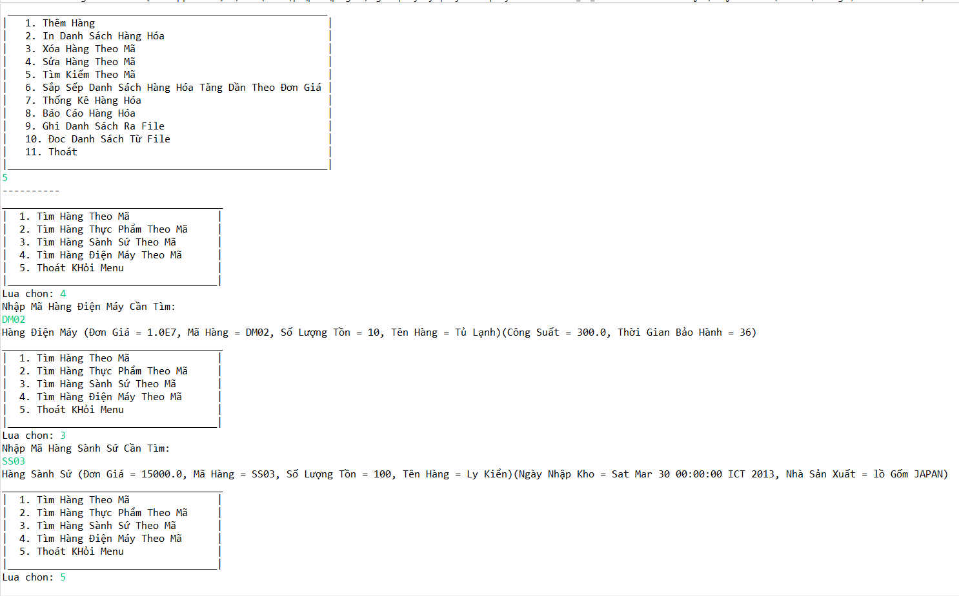

* + 1. **Sắp Sếp Danh Sách Hàng Hóa Tăng Dần Theo Đơn Giá**

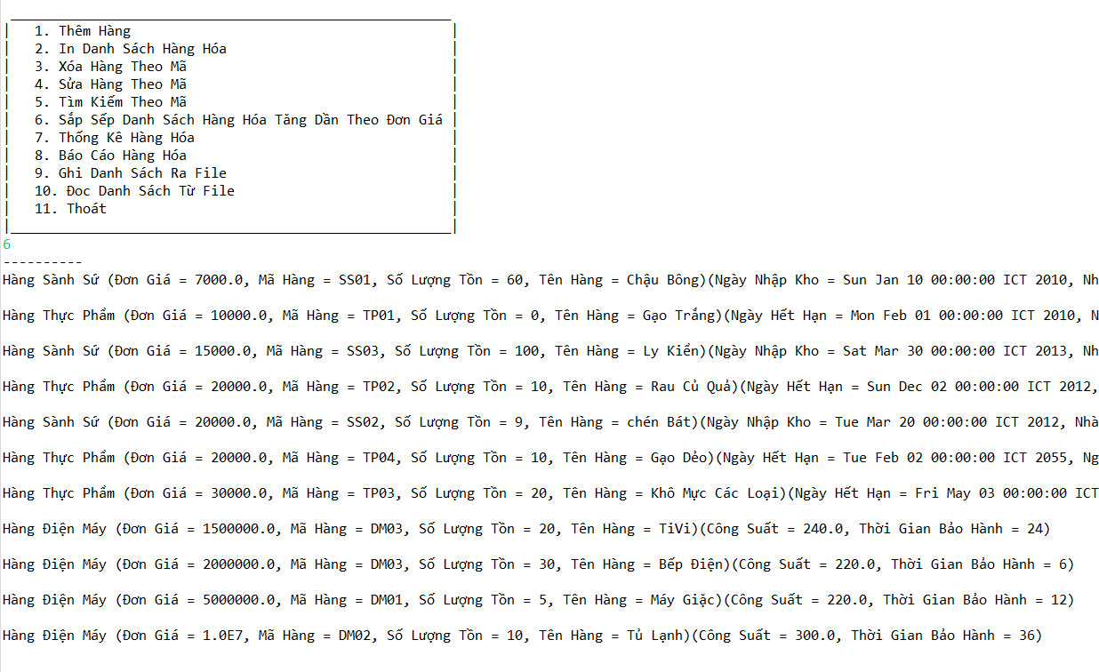

* + 1. **Thống Kê Hàng Hóa**

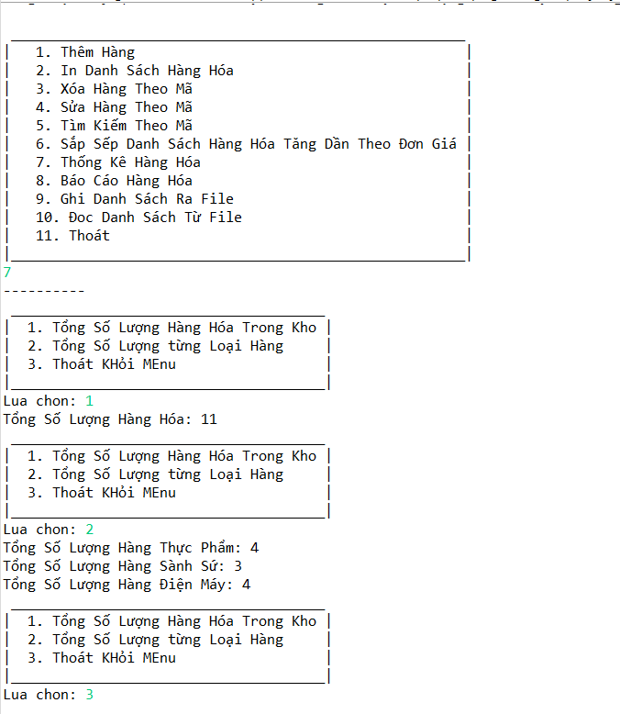

* + 1. **Báo Cáo Hàng Hóa**

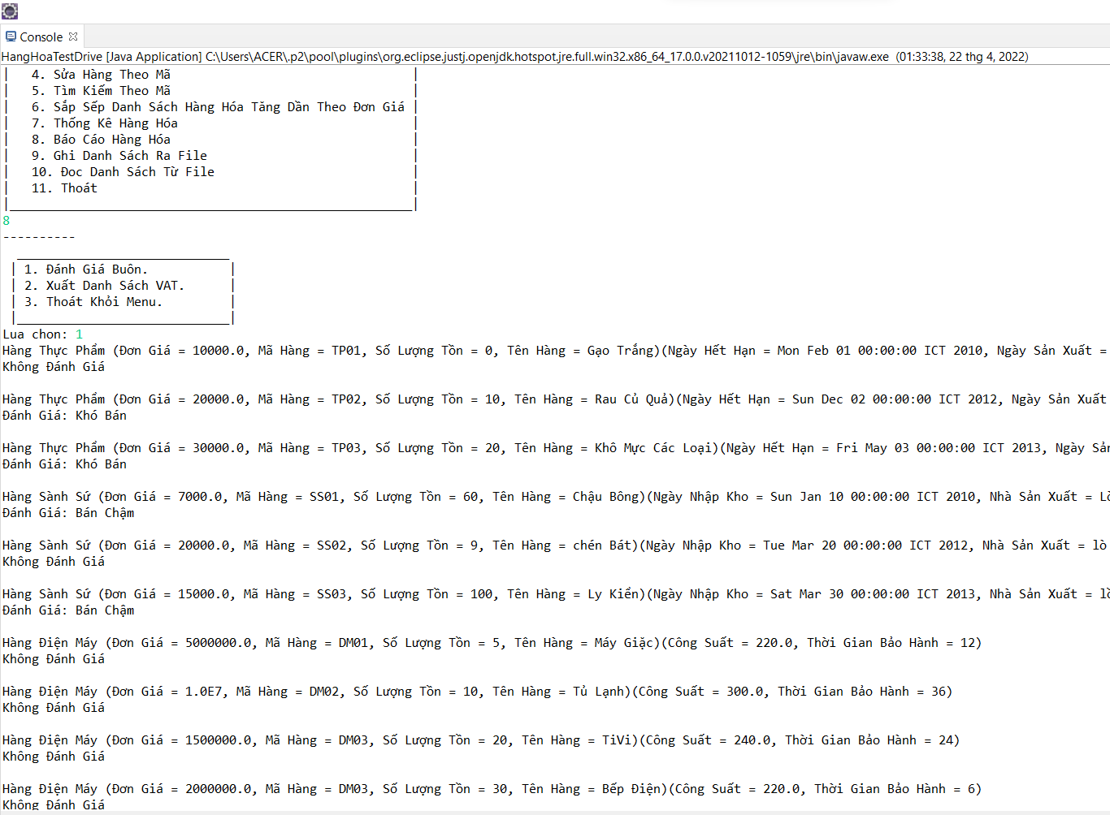

* + 1. **Ghi Danh Sách Ra File**

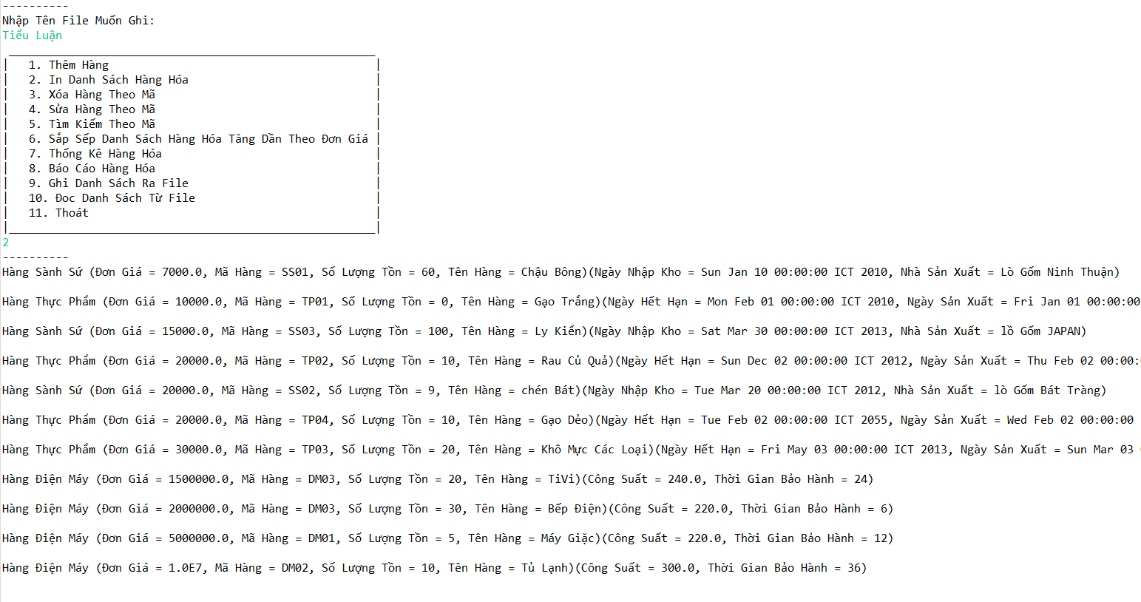

1. **TỔNG KẾT**

**A. Kết quả đạt được**

* Chương trình hoạt động ổn định và không xuất hiện lỗi trong quá trình sử dụng
* Kết quả trong quá trình học:
* Xây dựng một vài ứng dụng cơ bản như: quản lý sinh viên, quản lý một cửa hàng nho nhỏ…
* *Vận dụng được cách sử dụng Arraylist, các lớp collections.*
* *Hiểu được lập trình hướng đối tượng(OOP). Biết cách đối tượng hoá vật thể, hiểu rõ hơn về thuộc tính(attribute) và phương thức(method).*
* *Sử dụng được các đặc điểm cơ bản của hướng đối tượng bao gồm:*
* *Tính đóng gói (Encapsulation): bảo đảm tính toàn vẹn của đối tượng*
* *Tính kế thừa (Inheritance): Kế thừa, tái sử dụng phương thức, thuộc tính của lớp cơ sở và lớp kế thừa được gọi là lớp con, nó sẽ thừa hưởng những gì lớp cha có và cho phép.*
* *Tính đa hình (Polymorphism): Tính đa hình cho phép các chức năng (method) khác nhau được thực thi khác nhau trên các đối tượng khác nhau.*
* *Tính trừu tượng(Abstraction): Tập trung vào cốt lõi của đối tượng, bỏ qua những thứ không liên quan và không quan trọng.*
* *Biết được cách xử lý ngoại lệ, ghi file đọc file.*

**B. Đánh giá ưu điểm và khuyết điểm**

* + **Ưu điểm:** dễ dàng sử dụng, dễ hiểu…
  + **Khuyết điểm:** vẫn còn rất ít chức năng và thiếu ý tưởng

**C. Hướng phát truyển tương lai**

* Có thể sẽ cập nhật thêm nhiều chức năng mới cho Menu và áp dụng

nhiều code mới học được trong tương lai.

**KẾT THÚC.**

“Trong quá trình làm bài tiểu luận khó tránh khỏi sai sót, rất mong các, cô bỏ qua. Đồng thời do trình độ lý luận cũng như kinh nghiệm thực tiễn còn hạn chế nên bài báo cáo không thể tránh khỏi những thiếu sót, em rất mong nhận được ý kiến đóng góp của cô để em học thêm được nhiều kinh nghiệm và sẽ hoàn thành tốt hơn bài luận sắp tới “

Em xin chân thành cảm ơn!